분기
이 작업은 비교 연산 또는 비교 표현식의 평가값(true/false)에 따라 각각 다른 작업을 실행하도록 합니다. 판단 결과는 출력 매개변수인 result로 반환됩니다.
분기 작업은 선택한 명령에 따라 비교 분기, null 확인 분기, 표현식 분기로 나누어 볼 수 있습니다.
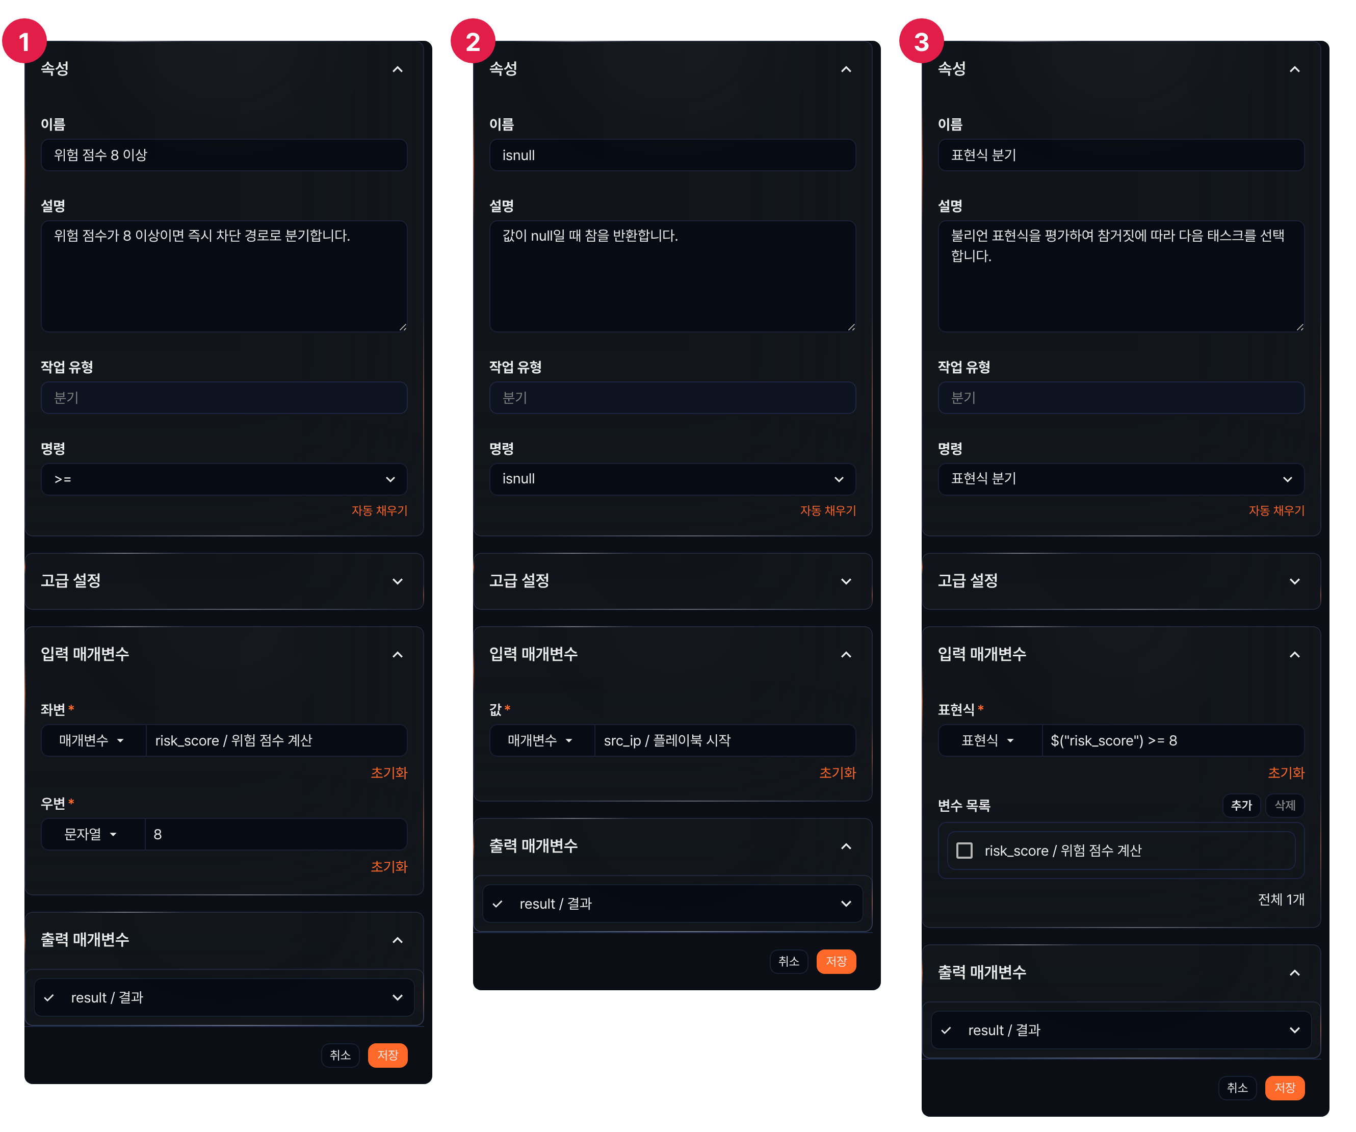
위 그림은 명령 선택(① 비교 분기, ② null 확인 분기, ③ 표현식 분기)에 따라 입력 매개변수가 달라지는 모습을 보여줍니다.

비교 분기
좌변, 우변에 해당하는 입력 매개변수나 문자열을 비교하고, 결과에 따라 작업 흐름을 분기합니다.
명령
입력 매개변수(좌변, 우변)를 비교할 연산자를 선택하세요.
비교 연산자 | 설명
>= | 좌변값이 우변값보다 크거나 같을 때 참(true)
> | 좌변값이 우변값보다 클 때 참(true)
<= | 좌변값이 우변값보다 작거나 같을 때 참(true)
< | 좌변값이 우변값보다 작을 때 참(true)
== | 좌변값이 우변값과 같을 때 참(true)
!= | 좌변값이 우변값과 같지 않을 때 참(true)
입력 매개변수
좌변과 우변을 정의하세요.
입력 매개변수 | 설명
좌변* | 비교 연산자의 좌변항. 매개변수 또는 문자열 중에서 선택
우변* | 비교 연산자의 우변항. 매개변수 또는 문자열 중에서 선택
- 매개변수를 선택하면 선행 작업으로부터 입력으로 받은 매개변수 목록이 나타납니다. 매개변수 목록에서 좌변 또는 우변에 할당할 매개변수를 선택하세요.
- 문자열을 선택하면 비교할 값을 직접 입력합니다. 입력한 글자가 그대로 저장되고 비교되며, 따옴표를 넣으면 따옴표도 값에 포함됩니다.

null 확인 분기
입력 매개변수 값을 isnull() 또는 isnotnull() 함수의 인자로 받아 평가한 결과에 따라 작업 흐름을 분기합니다.
명령
분기에 적용할 함수를 선택하세요.
명령 | 설명
isnull | 값이 null일 때 참(true)을 반환
isnotnull | 값이 null이 아닐 때 참(true)을 반환
입력 매개변수
함수에 값을 전달할 매개변수를 선택하세요.
값*
함수에 인자를 전달할 매개변수

표현식 분기
표현식의 평가 결과(true/false)에 따라 작업 흐름을 분기합니다.
명령
표현식 분기를 선택하세요.
입력 매개변수
표현식 분기에서 입력 매개변수는 표현식에 사용됩니다. 선행 작업으로부터 이어받은 매개변수를 표현식에 사용하려면 변수 목록에 추가하세요.
표현식*
평가할 비교 표현식을 입력하세요. 변수 목록에 있는 매개변수를 표현식에 사용하려면 $("변수") 형식으로 입력해야 합니다.
비교 연산뿐만 아니라, 추가적인 논리 연산이나 함수 호출과 같은 더 복잡한 형태의 논리식을 포함할 수 있습니다.
표현식에 매개변수를 지정할 수도 있습니다. 이때 매개변수의 값은 불리언(true/false)이어야 합니다.
변수 목록
추가를 클릭하고 매개변수 목록에서 표현식에 사용할 변수를 선택하세요. 매개변수 목록은 선행 작업이 전달한 매개변수 또는 플레이북 입력 매개변수들을 보여줍니다.
변수 목록에서 변수를 삭제하려면 삭제할 변수 행에 있는 체크박스를 선택하고 삭제를 클릭하세요.
분기 작업 예시
분기 작업은 결과가 참(true)일 때 T, 거짓(false)일 때 F 연결점으로 작업 흐름을 분기합니다. 다음 그림은 위험 점수 8 이상 분기 작업을 선택한 모습으로, T 연결점은 계정 차단 승인 요청, F 연결점은 추가 관찰 여부로 이어집니다.
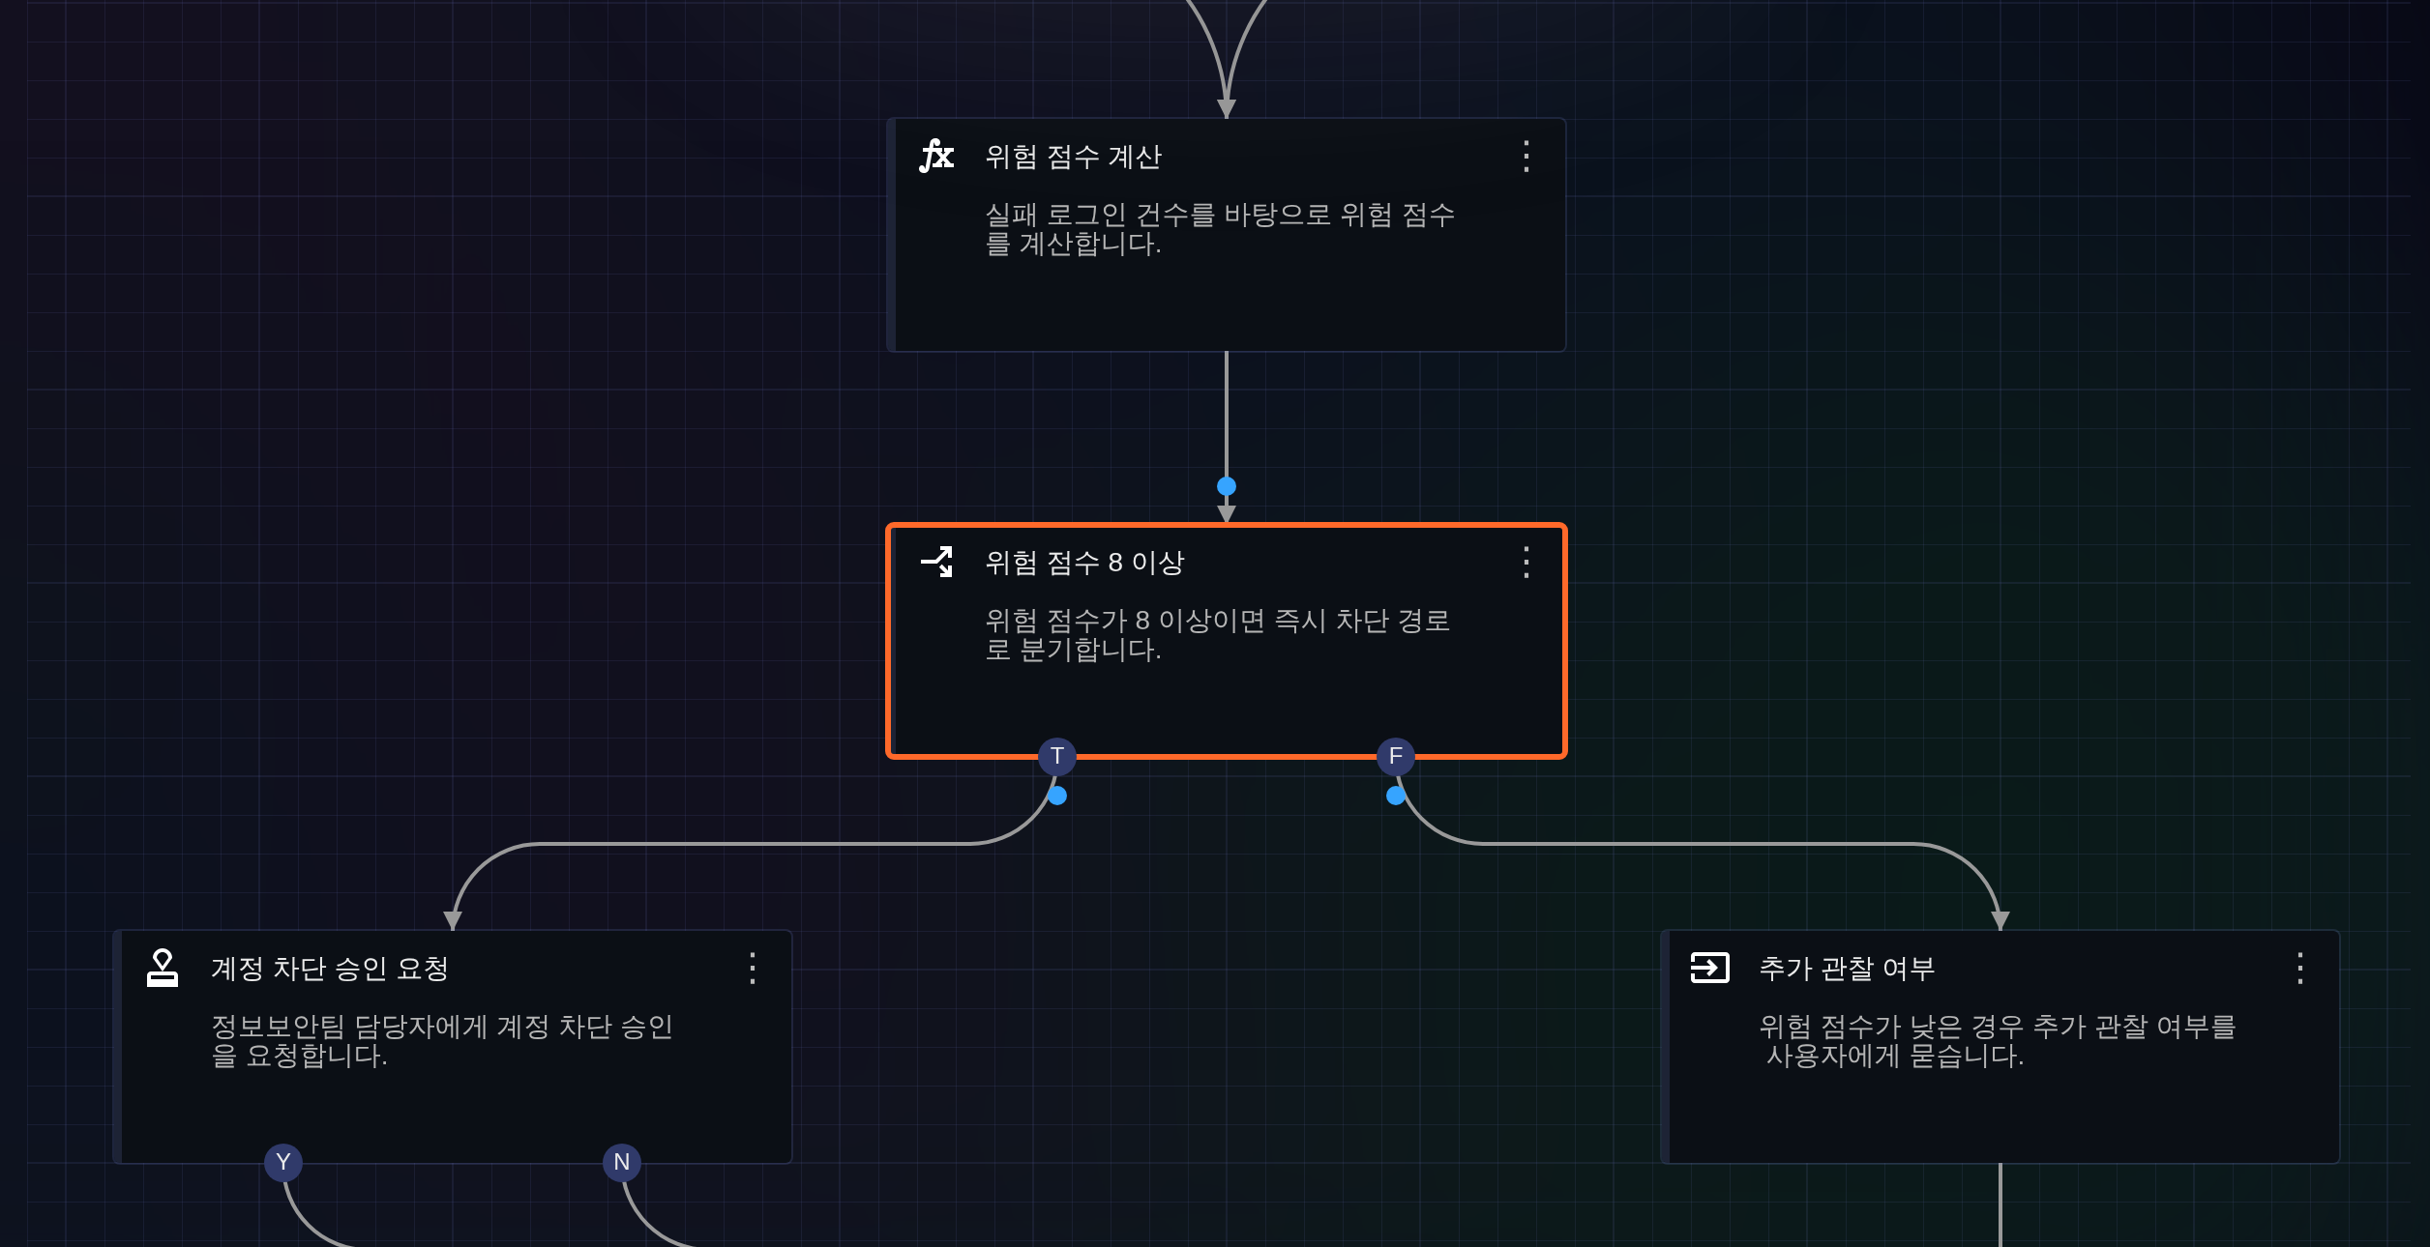
다음은 비교 연산 또는 표현식 평가 결과가 참(true)일 때 분기하는 예시입니다.
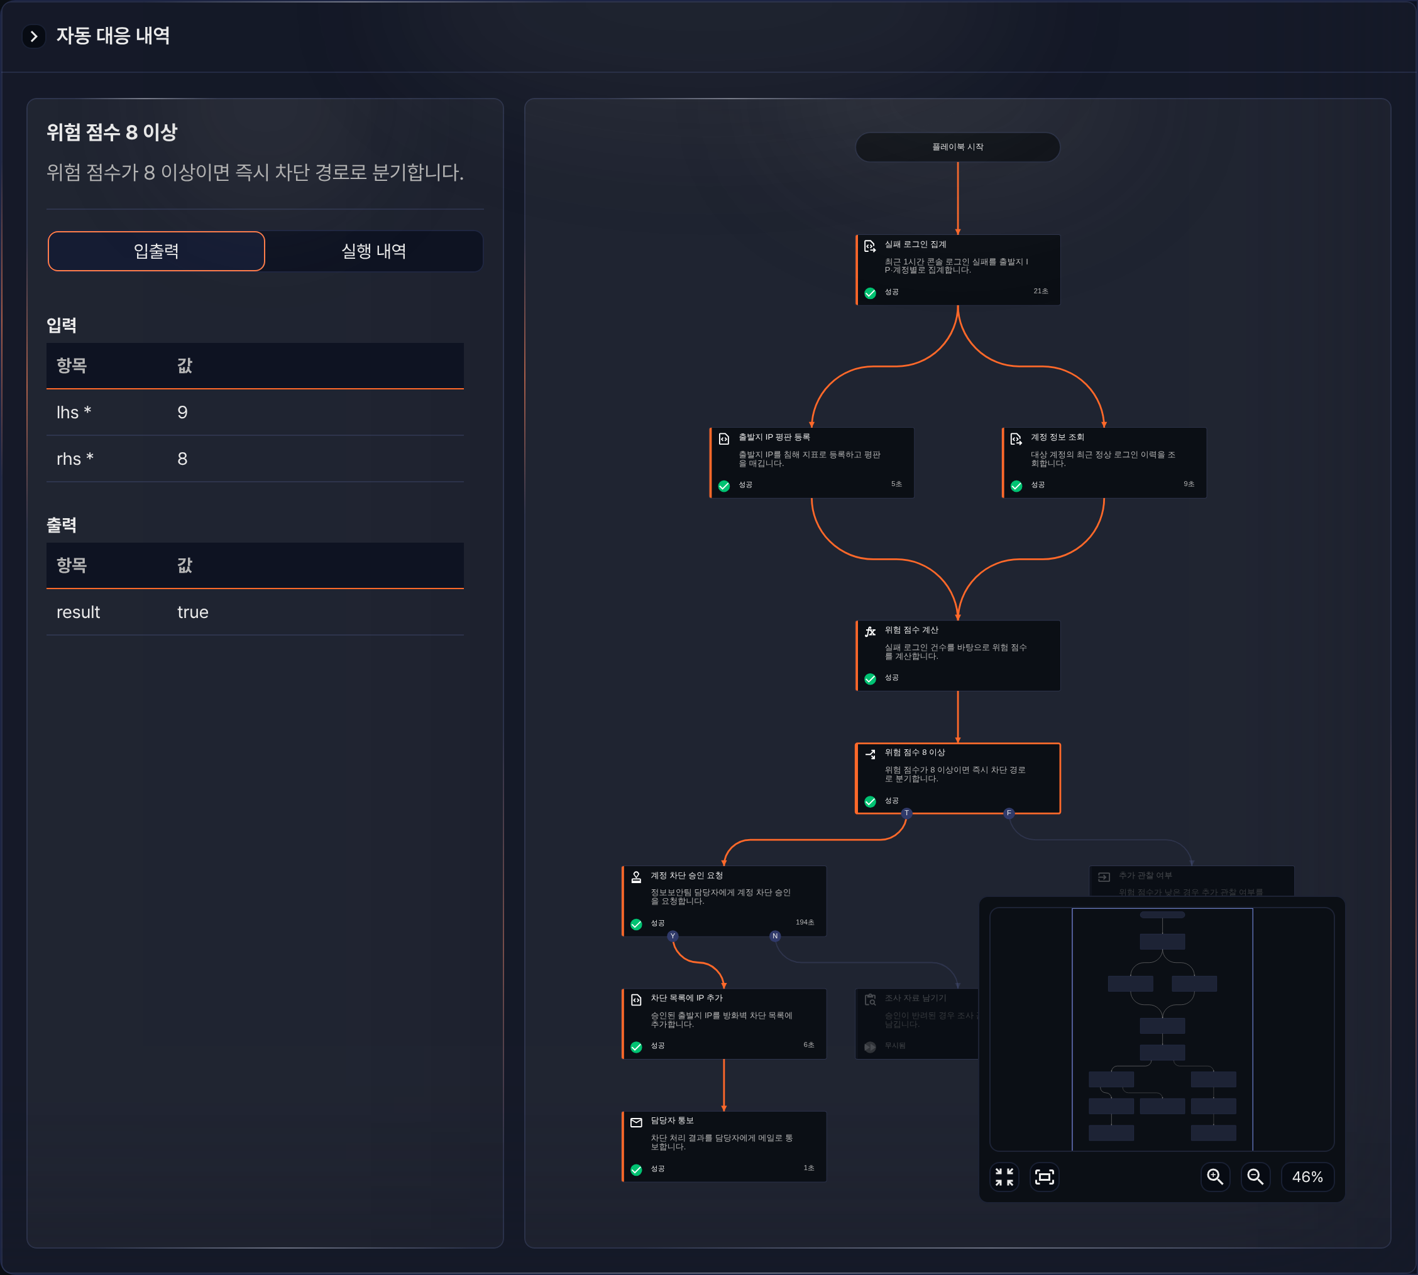
다음은 비교 연산 또는 표현식 평가 결과가 거짓(false)일 때 분기하는 예시입니다.
